**ΟΔΗΓΙΑ 2**



**ΜΕΤΡΑ ΑΤΟΜΙΚΗΣ ΠΡΟΣΤΑΣΙΑΣ**

Όλοι οι εργαζόμενοι έχουν υποχρέωση να λαμβάνουν όλα τα κατάλληλα προληπτικά και προστατευτικά μέτρα που αφορούν**:**

1. **μέτρα ατομικής υγιεινής** και **ατομικής προστασίας**
2. **μέτρα φυσικής και κοινωνικής αποστασιοποίησης** από τους συναδέλφους και τους εξωτερικούς συνεργάτες,
3. **αερισμού χώρων εργασίας**,
4. **καθαρισμού επιφανειών** **και προσωπικών αντικειμένων στους χώρους εργασίας.**

ΠΡΟΣΘΕΤΑ ΜΕΤΡΑ ΑΤΟΜΙΚΗΣ ΠΡΟΣΤΑΣΙΑΣ

* Οι εργαζόμενοι που έρχονται σε επαφή με τρόφιμα φορούν μάσκες προσώπου, γάντια, καθαρές φόρμες και αντιολισθητικά παπούτσια.  Όταν το προσωπικό είναι ενδεδυμένο με μέτρα ατομικής προστασίας, τότε είναι δυνατό να μειωθεί η απόσταση ανάμεσα στους εργαζόμενους
* 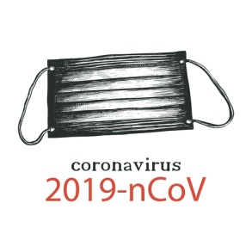Οι εργαζόμενοι σε περίπτωση βήχα ή φταρνίσματος, καλύπτουν το στόμα και τη μύτη με λυγισμένο αγκώνα (όχι με το χέρι) ή με χαρτομάντιλο, απορρίπτουν το χαρτομάντιλο σε κάδο απόρριψης με κάλυμμα και στο τέλος πλένουν τα χέρια με νερό και σαπούνι ή όταν τα χέρια δεν είναι εμφανώς λερωμένα, να κάνουν χρήση κάποιου αλκοολούχου διαλύματος με περιεκτικότητα σε οινόπνευμα μεγαλύτερης από 60%.
* Αποφεύγουν ή περιορίζουν στον μέγιστο δυνατό βαθμό τις συναθροίσεις με τους συναδέλφους ή με άλλους εργαζόμενους που επισκέπτονται χώρους εργασίας. Συναντήσεις που δεν μπορούν να αποφευχθούν, να είναι όσο το δυνατόν πιο σύντομες.
* Τηρούν την αναλογία έως ένα άτομο ανά 8 τ.μ. ωφέλιμου χώρου.
* Τηρούν αποστάσεις τουλάχιστον 2 μέτρα από συναδέλφους ή άλλους εργαζόμενους που επισκέπτονται τους χώρους εργασίας.
* 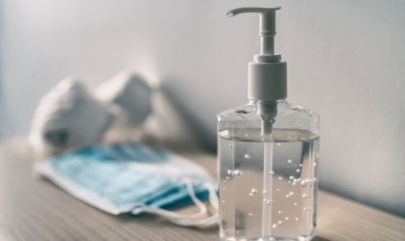Προσαρμόζουν τη θέση εργασίας και τον εξοπλισμό τους (πάγκοι, γραφεία), ώστε να τηρούνται οι αναγκαίες αποστάσεις.
* Αποφεύγουν άσκοπες μετακινήσεις σε άλλους χώρους εργασίας (π.χ. γραφεία, αποθήκες).
* Αποφεύγουν φυσικές επαφές όπως χειραψίες, εναγκαλισμούς και φιλιά με συναδέλφους, επισκέπτες/πελάτες ή άλλους εργαζόμενους.
* Χρησιμοποιούν τα συστήματα αυτοματοποίησης της εργασίας.
* Αποφεύγουν χειρωνακτική διακίνηση των φακέλων, δεμάτων, αντικειμένων, φορτίων.
* Επιλέγουν επικοινωνία μέσω τηλεδιασκέψεων, τηλεφωνικών επικοινωνιών ή διαβιβάζουν αλληλογραφία με ηλεκτρονικά συστήματα.
* Χρησιμοποιούν κλιμακοστάσια για κάθετες μετακινήσεις μεταξύ ορόφων κτιρίων, όπου είναι εφικτό, αντί ανελκυστήρων.
* Τηρούν τις διευθετήσεις για εργασία σε ολιγομελείς, κατά το δυνατόν, σταθερές ομάδες εργασίας και σε σταθερές ομάδες με εναλλαγή βάρδιας.
* Εισάγουν φρέσκο αέρα στον χώρο εργασίας τους καθημερινά και σε τακτά χρονικά διαστήματα εκεί που είναι εφικτό, τουλάχιστον 10 λεπτά ημερησίως.
* Τηρούν τα ωράρια κλιμακωτής διακοπής εργασιών ή κλιμακωτών διαλειμμάτων για τη λήψη γευμάτων ή/και ανάπαυσης.
* Αποφεύγουν τη χρήση κλιματιστικών συστημάτων που ανακυκλώνουν αέρα.
* Φροντίζουν για την προσωπική καθαριότητα των επιφανειών που χρησιμοποιούνται συχνά (πάγκοι, τραπέζια, γραφεία, πόμολα πορτών, διακόπτες, συσκευές τηλεφώνων, πληκτρολόγια κ.λπ.) με απολυμαντικό ή απολυμαντικά μαντηλάκια στο μέτρο του εύλογα εφικτού και συμπληρωματικά των διαδικασιών καθαριότητας των χώρων.
* Εφαρμόζουν τα μέτρα υγιεινής των τουαλετών όπως κλείσιμο του καπακιού της τουαλέτας μετά τη χρήση και προτού χρησιμοποιήσουν το καζανάκι. Να αποφεύγεται η χρήση μηχανημάτων αέρα (air jets) για το στέγνωμα των χεριών.
* Καθαρίζουν τα προσωπικά αντικείμενα (κινητά τηλέφωνα, τσάντες, γυαλιά, ταμπλέτες) με απολυμαντικό ή απολυμαντικά μαντηλάκια.